## Настройка обмена с центральным офисом удаленной точки

Для настройки необходимо залогинится под административными правами.

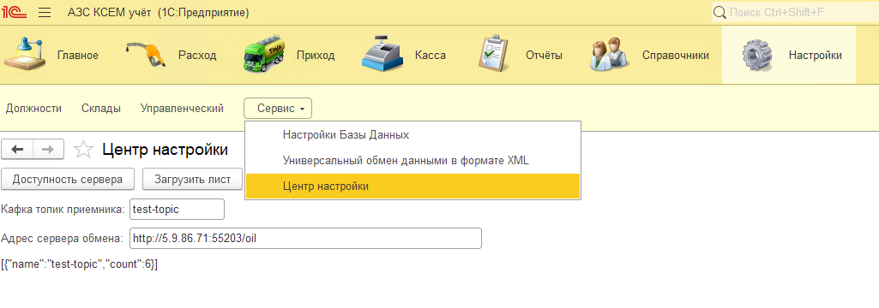

Далее перйти в раздел “Настройки” - “Сервис” - “Центр настройки”

Необходимо в первую очередь указать entry-point сервисав поле “Адрес сервера обмена”. После этого нажатием кнопки “Доступность сервера” проверить доступность сервиса - Ниже поля “Адрес сервера обмена” должна появится надпись {“status”:”UP”}. Любое другое сообщение указывает о неработоспособности или недоступности сервиса.

Теперь получаем список существующих топиков в сервисе. Для этого нажимаем кнопку “Загрузить лист”. После этого внизу появится список зарегистрированных точек в сервисе. (Если восстанавливаем базу после падения, то необходимо убедится что в списке есть топик который был назначен этой точке)

Теперь нужно заполнить поле “Кафка топик приемника” (ограничение - 10 символов) Для новых точек оно должно быть уникальным и нажимаем кнопку “Добавить топик”. После этого нажатием “Загрузить лист” необходимо убедиться что топик присутствует в списке.

Если топик зарегестрирован с ошибкой следует нажать кнопку “Удалить топик” не изменяя значения в поле “Кафка топик приемника”.

Если это первая регистрация точки то необходимо инициализаровать уже заведенных клиентов справочника “Клиенты”. Для этого следует воспользоваться обработкой “Регистрация”

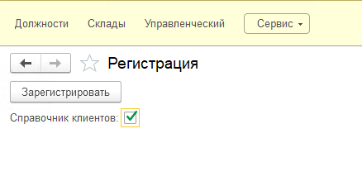

Установить необходимые флаги для регистрации и нажать кнопку “Зарегистрировать”